Корреляции второго порядка в излучении искусственного сверхпроводникового атома в передающую линию

Воскресенский В.В.^{1,а}, Васенин А.В.^{1,2,б}, Дмитриев А.Ю¹,

Болгар А. ¹ и Астафьев О.В.^{1,2}

ªстудент, ^{б}аспирант
¹Московский физико-технический институт
(национальный исследовательский университет), физтех-школа физики и исследований им. Ландау, Долгопрудный, Россия
²Сколковский институт науки и технологий, Москва, Россия
E-mail: voskresenskii.vv@phystech.edu
Корреляционные функции [2] широко используются для изучения квантовых электромагнитных полей. Например, корреляторы второго порядка полезны для описания качества однофотонных источников [3]. Важной особенностью является то, что для микроволнового диапазона, в котором работает изучаемая нами система, до сих пор нет достаточно эффективных однофотонных детекторов, с помощью которых данные функции измеряются в системах оптического диапазона, поэтому мы используем линейные детекторы [1]. Однако у сверхпроводящих квантовых цепей есть преимущество: с помощью них можно создать систему с сильной связью искусственного атома с волноводом, что позволяет легче наблюдать однофотонные процессы.
С помощью корреляторов первого и второго порядков мы исследуем излучение сверхпроводникового кубита трансмона, симметрично связанного с передающей линией, при непрерывной накачке. Измеренные нами корреляторы имеют следующий вид:

$$\begin{aligned}G^{\left(1\right)}\left(t+τ,t\right)=\left\langle S_{R}^{†}\left(t+τ\right)S_{T}\left(t\right)\right\rangle ,\#(1)\end{aligned}$$

$$\begin{aligned}G^{\left(2\right)}\left(t+τ,t\right)=\left\langle {S_{R}^{†}\left(t\right)S}_{R}^{†}\left(t+τ\right)S_{T}\left(t+τ\right)S_{T}\left(t\right)\right\rangle ,\#\left(2\right)\end{aligned}$$

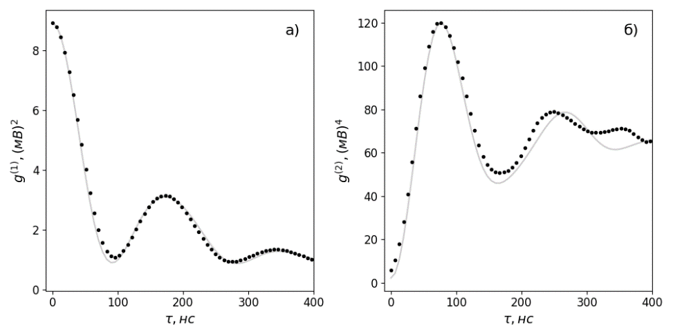
здесь $S_{R}\left(t\right)$ и $S_{T}\left(t\right)$ – отраженный и прошедший сигналы соответственно. Для их получения разработана техника измерений с помощью линейных детекторов и обработки данных в реальном времени на видеокарте.
Рис. 1. Стационарные корреляторы: а) первого порядка, б) второго порядка. Серыми линиями обозначены результаты численного моделирования с одинаковыми параметрами $Γ_{1}=3,43 МГц$, $Ω_{R}=5,40 МГц$, полученными подгонкой. Черными точками – экспериментальные данные, соответствующие формулам (3) и (4).

Для практического применения важны стационарные корреляционные функции:
$$\begin{aligned}g^{\left(1\right)}\left(τ\right)=\lim_{t_{0}→∞}{\frac{1}{t_{0}}}\int_{0}^{t_{0}}{G^{\left(1\right)}\left(t+τ,t\right)dt},\#\left(3\right)\end{aligned}$$
$$\begin{aligned}g^{\left(2\right)}\left(τ\right)=\lim_{t_{0}→∞}{\frac{1}{t_{0}}\int_{0}^{t_{0}}{G^{\left(2\right)}\left(t+τ,t\right)dt}},\#\left(4\right)\end{aligned}$$

которые зависят только от времени задержки между сигналами $τ$. Полученные результаты сравнивались с численными моделями для $g^{\left(1\right)}$ и $g^{\left(2\right)}$.На рис. 1б можно наблюдать эффект антигруппировки, характерный для источников одиночных фотонов.
Таким образом, нами было изучено излучение искусственного сверхпроводникового атома: было показано, что излучение данного источника является однофотонным, и поведение корреляционных функций $g^{\left(1\right)}$ и $g^{\left(2\right)}$ сходится с теоретической моделью. Разработанный метод измерения корреляторов с помощью линейных детекторов в СВЧ диапазоне может служить для исследования фотонной статистики квантовых источников в различных экспериментах.
Литература
- Da Silva M.P., Bozyigit D., Wallraff A., Blais A. [et al.] Schemes for the observation of photon correlation functions in circuit QED with linear detectors // Physical Review A. 2010. V.82(4):043804. DOI: 10.1103/PhysRevA.82.043804
- Glauber R.J. Photon Correlations // Physical Review Letters. 1963. Vol. 10. No. 3. P. 84-86.
- Peng Z.H., De Graaf S.E., Tsai J.S., Astafiev O.V. [et al.] Tuneable on-demand single-photon source in the microwave range // Nature Communications. 2016. V.7(1):12588. DOI: 10.1038/ncomms12588

